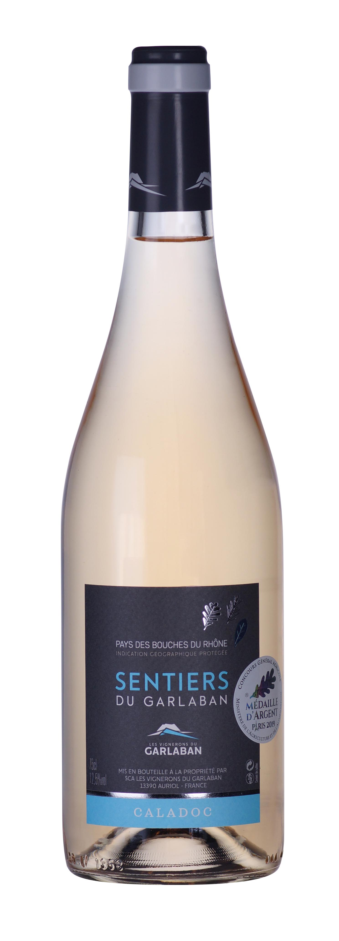
SENTIERS DU GARLABAN

CALADOC Rosé
GP Vin de Pays des Bouches du Rhône

Le Caladoc est un croisement de cépages :
Grenache et Cot (Malbec) réalisé en 1960.

Une belle couleur saumon, brillante et
un fruité expressif sur les agrumes, notamment l’orange et la pêche. Un nez sur de la framboise et fraise des bois. Parfum délicat de fruits rouges. La bouche est charnue avec un bel équilibre. Des notes d’agrumes en fin de bouche.

Cépage : 100% Caladoc

Accords Mets et Vins : Apéritif, charcuterie, Salade de fruits de mer aux agrumes,
tartares de poisson…

Contenance : 75 cl

